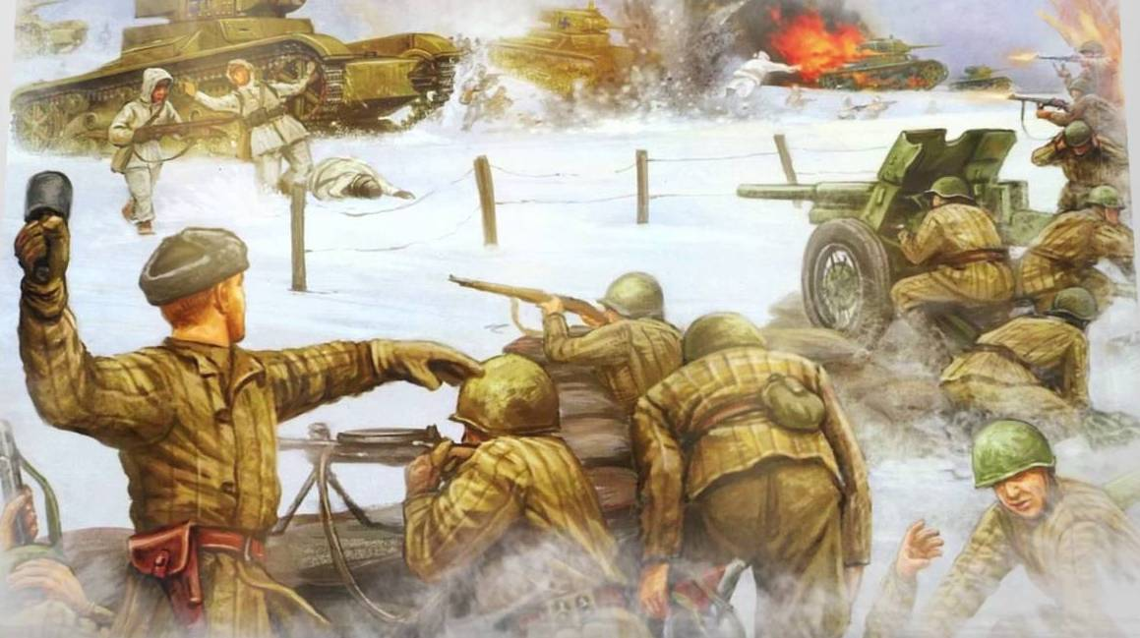

МНЕ СНИТСЯ СОН

Мне снится сон, в котором я солдат,
В моих руках тяжёлый автомат,
Вокруг меня гремит кровавый бой
На безымянном поле под Москвой.

Над головой немецкий «Мессершмидт»,
Как злобный ястреб, медленно кружит.
В окопе все товарищи мои,
Готовы к бою смертному они.

И вот «В атаку!» командир кричит,
И автомата первый залп гремит,
И я, поднявшись во весь рост, бегу
Навстречу ненавистному врагу.

На поле танки и огонь стеной,
Но мы стоим за Родину горой,
Мы не хотим трусливо отступать,
Пусть даже всем придётся умирать.

И падает на снег товарищ мой…
И вот остался я один живой.
И вот у ног взрывается снаряд –
И падает на снег мой автомат.
…………………………………
Мне снился сон, в котором я солдат,
В моих руках тяжёлый автомат,
Вокруг меня гремел кровавый бой…

Погиб мой прадед в битве под Москвой.

